Как повысить работоспособность?
Установлено, что в понедельник физическая и умственная работоспособность человека минимальна, своего максимума она достигает в среду и четверг, а в пятницу работоспособность начинает понижаться, что связано с накоплением утомления. Следовательно, человек должен организовывать свою жизнедеятельность с учетом физиологических принципов изменения работоспособности. Что необходимо:
- энергия.
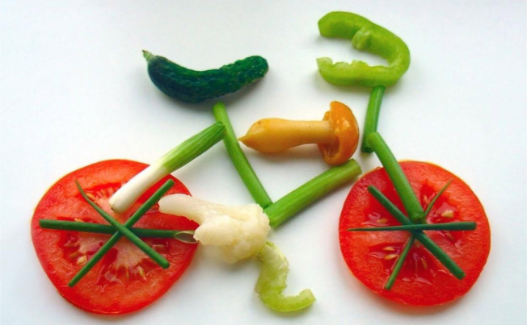
Мозг нужно кормить. Есть рекомендуется понемногу, но часто. Не меньше 4 раз в день, а лучше до шести раз. Чувство голода может послужить причиной ослабления внимания и даже головокружения. Не доводите себя до состояния, когда живот урчит от голода, а голова не соображает и может думать только о горячем борще. Лучше питайтесь по расписанию. Так что не пропускайте приемы пищи и поддерживайте мозг энергией постоянно.
- глюкоза.
Для работы мозга необходима глюкоза! А основные поставщики глюкозы – это углеводы. Человеку, которому необходима умственная деятельность, не подходит безуглеводная диета. На работе отлично подойдут зерно, фрукты или сухофрукты. В этих продуктах достаточно сложных углеводов (они расщепляются медленно и обеспечивают организм энергией надолго), но калорий меньше, чем в тортах и булочках.
- вода.
На 1 кг массы тела взрослого человека необходимо 40 мл воды. Без воды могут начаться головокружения, галлюцинации и обмороки. Но «вливать» в себя воду тоже не стоит. Просто пейте по мере необходимости. Пусть у вас под рукой всегда будет питьевая вода.

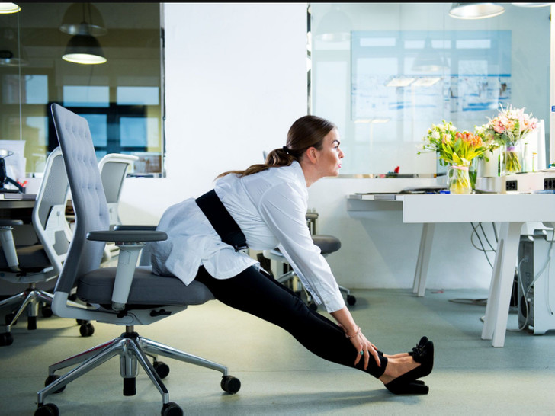
- активность.
Проветривайте помещения, открывайте окна, гуляйте. Если работа сидячая, время от времени устраивайте небольшую разминку – это великолепный способ оживить затекшие мышцы и суставы. Особо следует обратить внимание на разминку мышц шеи, кистей рук, а также стоп.
- соблюдайте режим сна.
Полноценный сон играет ключевую роль в повышении работоспособности. Кому-то достаточно семи часов сна, но есть люди, которым требуется больше времени для восстановления работоспособности. Нужно исключать недосып и его противоположную составляющую. Поэтому рассчитывайте на сон не менее 7-8 часов. Слишком поздний отход ко сну не повышает умственную и физическую активность, а понижает ее.
- используйте дыхательные техники для расслабления.
Несколько раз в день делайте недлительные дыхательные упражнения, с глубоким выдохом и вдохом, фокусируясь на дыхании. Это поможет вам постоянно ощущать приток энергии, а значит, и повышать вашу эффективность.
- во время работы исключайте отвлекающие факторы.
Проанализируйте свой рабочий день. Что раздражает вас, нервирует, отвлекает от работы? Возможно, это уведомления, приходящие на электронную почту, пустые разговоры. Громкий сигнал телефона, раздающийся в самый неподходящий момент, может раздражать, отвлекать и говорить про повышение работоспособности в этом случае не приходится.

